**Computer Architecture Lab**

*Report #5*

*Implementing MIPS*

By: Edris Nasihatkon , Alireza Yazdanpanah

Lab partners

Ahmad Hassani 810194302

Nooshin Taghavi 810194289

هنگامی که از حافظه ی داخلی برد استفاده کردیم برنامه 164 کلاک طول کشید و تعداد المان های مصرفی 8972 (%27 ) است.

هنگامی که از SRAM برد استفاده کردیم مدت زمان اجرای برنامه به 363 کلاک افزایش یافت و تعداد المان های مصرفی 8887 (27% ) است.

هنگامی که از Cache استفاده کردیم مدت زمان اجرای برنامه 267کلاک است و تعداد المان های مصرفی 22972 (%69) است.

◄ مقایسه

هنگامی که به پردازنده SRAM را اضافه کردیم هر خواندن و نوشتن از حافظه پنج کلاک طول می کشید که نسبت به حالت قبل که فقط یک کلاک طول می کشید پردازنده بسیار کند تر شد. ولی با استفاده از حافظه ی نهان در صورت رخ دادن hit مجموع تعداد خواندن و نوشتن کمتر می شود و میتوان کمی از کندی پردازنده کم کرد.

همان طور که مشاهده می شود اضافه کردن یک حافظه ی نهان تا حد بسیار زیادی المان های منطقی را افزایش داده است.

* برای نوشتن در حافظه ی Cache از انتخاب تصادفی پرهیز کنیم و به صورت ترتیبی در این خانه ها دیتا ها نوشته شوند. زیرا ممکن است در نهایت تعداد hit بیشتری رخ دهد و در کلاک صرفه جویی شود.
* 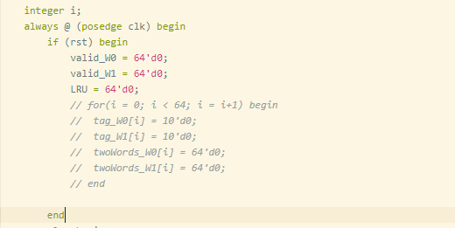البته نوشتن کد تمییز و خوب هم بسیار تاثیر گذار است. برای مثال با پاک کردن چند خط کد در قسمت rst تعداد المان ها حدود 8 درصد کاهش پیدا کرد. در نوشتن حلقه های for ای که ضروری نیستن پرهیز کنیم.

◄ Signal Tap

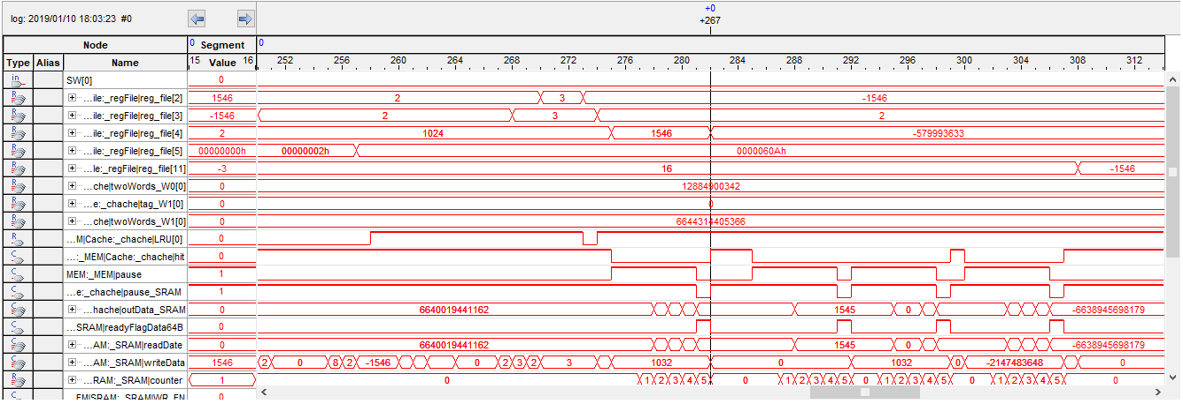

◄ Compilation Report

